中国疾病预防控制中心文件

中疾控慢社发〔2016〕76号

中国疾病预防控制中心关于召开
第五届中国健康生活方式大会的通知

各省、自治区、直辖市疾控中心，新疆生产建设兵团疾控中心，中国疾控中心慢病中心、营养所,中心控烟办、慢病处、政研中心：
为搭建全民健康生活方式行动广泛交流平台，促进健康生活方式相关技术交流与协作，我中心拟定于2016年8月下旬在北京召开第五届中国健康生活方式大会。现将有关事宜通知如下：
一、会议内容
（一）发布《全民健康生活方式行动方案（2016-2025年）》。
（二）介绍国内外慢性病防控与健康生活方式促进策略与进展。
（三）全民健康生活方式行动工作经验交流。
二、会议时间
2016年8月18-19日。
三、会议地点
北京人卫酒店(原北京康源瑞廷酒店)
地址：北京市朝阳区潘家园南里19号
电话：010-59097777
四、参加人员
（一）各省（自治区、直辖市）和新疆生产建设兵团全民健康生活方式行动省级行动办公室负责人1名和技术骨干1名。
（二）各省推荐全民健康生活方式行动工作开展优秀的县区主管领导1名和县区行动办公室代表1名。
（三）邀请国家卫生计生委疾控局领导、中国疾控中心领导和其他相关单位有关专家参会。
五、其他事项
（一）会议期间参会人员的食宿由会议承担，交通费用自理。
（二）请各省省级行动办公室通知辖区代表参会，并于8月5日前将本省参会回执报送至联系人处，推荐通过扫描二维码报送回执。
六、联系方式
联 系 人：张晓畅 王静雷 李园
中国疾控中心慢病处
联系电话：010-58900222
传 真：010-58900247
Email：naction91@163.com

附件：1.宾馆交通路线
2.会议回执

中国疾病预防控制中心
2016年7月5日

抄送：国家卫生计生委疾控局，国家卫生计生委健康教育中心，各省、自治区、直辖市卫生计生委、新疆生产建设兵团卫生计生委，上海市爱卫办
中国疾病预防控制中心办公室 2016年7月5日印发
校对人: 李园
附件1
人卫酒店（原康源瑞廷酒店）交通路线

距地铁10号线潘家园站（B口）1347米。
距地铁14号线方庄站（A口）1514米。
距公交车站肿瘤医院站（122路、91路、51路、特3路）179米。
距公交车站潘家园路西口站（34路）182米。
首都国际机场到酒店：全程约 30.1公里，打车费约 93元。
北京西站到酒店：全程约15公里，打车费约40元。
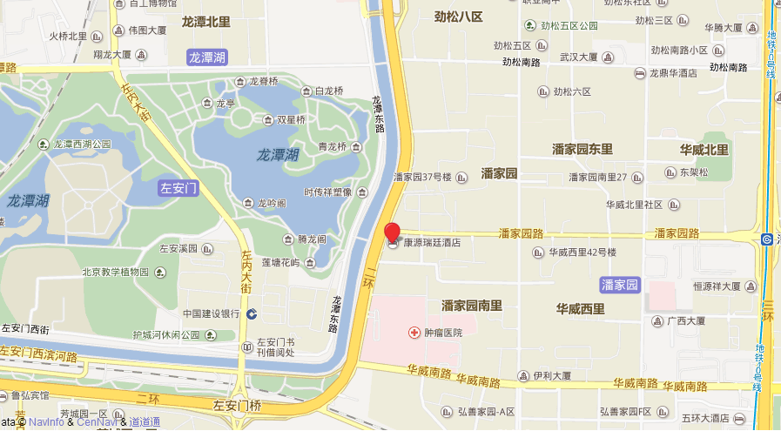
北京南站到酒店：全程约 10.4公里，打车费约 31元。

附件2
第五届中国健康生活方式大会会议回执

电子回执二维码
推荐扫描二维码报送电子回执即可

姓名 | 性别 | 职称/职务 | 单位 | 电话 | 邮箱 | 入住时间 | 离会时间
（请务必于2016年8月5日前报送会议回执，以方便会议安排。）

